„Kapacitásfejlesztés és szemléletformálás a korrupciós esetek nagyobb arányú felderítése, illetve megelőzése érdekében”
KÖFOP-2.2.3-VEKOP-15-2016-00001

Dokumentum tartalma

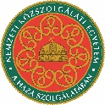
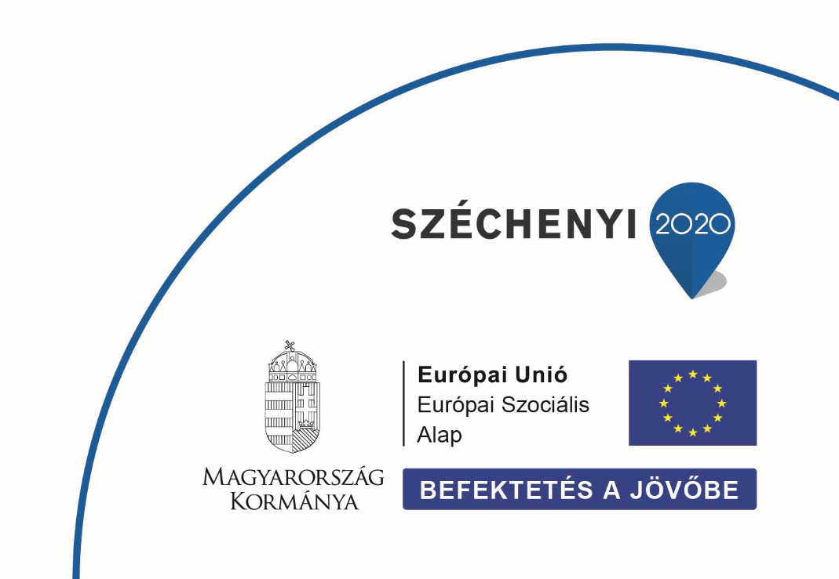
NEMZETI KÖZSZOLGÁLATI EGYETEM

